Министерство науки и высшего образования Российской Федерации
Федеральное государственное бюджетное образовательное учреждение
высшего образования
«Московский государственный технический университет
имени Н.Э. Баумана
(национальный исследовательский университет)»
(МГТУ им. Н.Э. Баумана)


ФАКУЛЬТЕТ «Специальное машиностроение»
КАФЕДРА СМ9 «Многоцелевые гусеничные машины и мобильные роботы»

РАСЧЕТНО-ПОЯСНИТЕЛЬНАЯ ЗАПИСКА
К КУРСОВОМУ ПРОЕКТУ
НА ТЕМУ:

Студент: |  | СМ9-
 |  | (Группа) |  |  |  | (Подпись, дата) |  |  |  | (И.О. Фамилия)
Руководитель курсового
проекта:
 |  |  |  |  |  | (Подпись, дата) |  |  |  | (И.О. Фамилия)
Консультант:
 |  |  |  |  |  | (Подпись, дата) |  |  |  | (И.О. Фамилия)
Норм. контролер
 |  |  |  |  |  | (Подпись, дата) |  |  |  | (И.О. Фамилия)
Ответственный за курсовое проектирование |  |  |  |  |  |  |  |  | Холоденко В.Б.
 | (Баллы за семестр) |  |  |  | (Подпись, дата) |  |  |  | (И.О. Фамилия)

Министерство науки и высшего образования Российской Федерации
Федеральное государственное бюджетное образовательное учреждение
высшего образования
«Московский государственный технический университет имени Н.Э. Баумана
(национальный исследовательский университет)»
(МГТУ им. Н.Э. Баумана)

Утверждаю
Заведующий кафедрой |  |  | СМ9
 |  |  | (индекс)
 |  | Бяков К.Е.
(подпись) |  | (И.О. Фамилия)
 |  | (дата)
ЗАДАНИЕ
на выполнение курсового проекта

по дисциплине
Студент группы |  | СМ9-
 |  | (Фамилия, имя, отчество)
Тема курсового проекта
Направленность КП (учебная, исследовательская, практическая, производственная, др.)
Источник тематики (кафедра, предприятие, НИР)
Задание
Оформление курсовой работы:
Расчетно-пояснительная записка на _____ листах формата А4.
Перечень графического (иллюстративного) материала (чертежи, плакаты, слайды и т.п.)

Дата выдачи задания «___» ____________ 20__ г.
Руководитель курсового проекта
 |  | (подпись, дата) |  | (И.О. Фамилия)
Студент
 |  | (подпись, дата) |  | (И.О. Фамилия)
Ответственный за курсовое проектирование |  |  |  | Холоденко В.Б.
 |  | (подпись, дата) |  | (И.О. Фамилия)

Примечание: Задание оформляется в двух экземплярах: один выдается студенту, второй хранится на кафедре.

Министерство науки и высшего образования Российской Федерации
Федеральное государственное бюджетное образовательное учреждение
высшего образования
«Московский государственный технический университет имени Н.Э. Баумана
(национальный исследовательский университет)»
(МГТУ им. Н.Э. Баумана)

КАЛЕНДАРНЫЙ ПЛАН
на выполнение курсового проекта

по дисциплине
Студент группы
(Фамилия, имя, отчество)
Тема курсового проекта

№ п/п | Наименование этапов выпускной квалификационной работы | Сроки выполнения этапов |  | Отметка о выполнении
№ п/п | Наименование этапов выпускной квалификационной работы | план | факт | Руководитель КП | Куратор
 | Задание на выполнение курсового проекта
 | 1 модуль | ____________  Планируемая дата
 | 2 модуль | ____________  Планируемая дата
 | Оформление РПЗ | ____________  Планируемая дата
 | Подготовка доклада и презентации (при необходимости) | ____________  Планируемая дата
 | Защита курсового проекта | ____________  Планируемая дата

Студент |  |  | Руководитель проекта
 | ^{(подпись, дата)} |  |  | ^{(подпись, дата)}

СОДЕРЖАНИЕ

СПИСОК СОКРАЩЕНИЙ И ОБОЗНАЧЕНИЙ 5
ВВЕДЕНИЕ 6
1 Порядок оформления структурных элементов 7
1.1 Оформление таблиц 7
1.2 Оформление иллюстраций 9
ЗАКЛЮЧЕНИЕ 12
СПИСОК ИСПОЛЬЗОВАННЫХ ИСТОЧНИКОВ 13
ПРИЛОЖЕНИЕ А 14

СПИСОК СОКРАЩЕНИЙ И ОБОЗНАЧЕНИЙ

ВВЕДЕНИЕ

Порядок оформления структурных элементов

Оформление таблиц

Цифровой материал должен оформляться в виде таблиц. Таблицы применяют для наглядности и удобства сравнения показателей.
Таблицу следует располагать непосредственно после текста, в котором она упоминается впервые, или на следующей странице.
На все таблицы в отчете должны быть ссылки. При ссылке следует печатать слово «таблица» с указанием ее номера.
Наименование таблицы, при ее наличии, должно отражать ее содержание, быть точным, кратким. Наименование следует помещать над таблицей слева, без абзацного отступа в следующем формате: Таблица Номер таблицы – Наименование таблицы. Наименование таблицы приводят с прописной буквы без точки в конце.
Если наименование таблицы занимает две строки и более, то его следует записывать через один межстрочный интервал.
Таблицу с большим количеством строк допускается переносить на другую страницу. При переносе части таблицы на другую страницу слово «Таблица», ее номер и наименование указывают один раз слева над первой частью таблицы, а над другими частями также слева пишут слова «Продолжение таблицы» и указывают номер таблицы.
Таблица оформляется в соответствии с рисунком .
Таблицы, за исключением таблиц приложений, следует нумеровать арабскими цифрами сквозной нумерацией.
Таблицы каждого приложения обозначаются отдельной нумерацией арабскими цифрами с добавлением перед цифрой обозначения приложения. Если в отчете одна таблица, то «Таблица А.1».
Заголовки граф и строк таблицы следует печатать с прописной буквы, а подзаголовки граф – со строчной буквы, если они составляют одно предложение с заголовком, или с прописной буквы, если они имеют самостоятельное значение. В конце заголовков и подзаголовков таблиц точки не ставятся. Названия заголовков и подзаголовков таблиц указывают в единственном числе.
Заголовки граф выравнивают по центру, а заголовки строк – по левому краю.

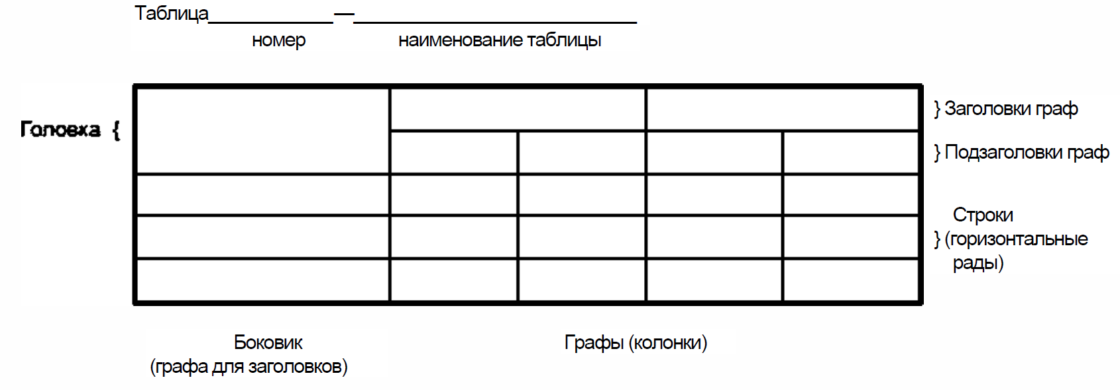
Рисунок 1 – Пример оформления таблицы

Таблица 1 – Технические характеристики
Наименование | Нормы
Мощность установленная, кВт | 91,1
Мощность нагревателей, кВт | 90
Напряжение питающей среды, В | 380
Напряжение на нагревателях, В | 220
Число фаз | 3
Частота, Гц | 50
Максимальная рабочая температура, °С | 1000
Число зон | 2
Время разогрева до рабочей температуры, ч | 4
Мощность холостого хода, кВт | 22
Продолжение таблицы 1
Наименование |  | Нормы
Размеры рабочего пространства, мм
ширина |  | 850
длина |  | 1700
высота |  | 500
Общая масса электропечи, т |  | 6,7

Таблица 2 – Название таблицы
 | Заголовок 1 | Заголовок 2 | Заголовок 3

Оформление иллюстраций

Иллюстрации следует располагать в отчете непосредственно после текста отчета, где они упоминаются впервые, или на следующей странице (по возможности ближе к соответствующим частям текста отчета). На все иллюстрации в отчете должны быть даны ссылки. При ссылке необходимо писать слово «рисунок» и его номер, например: «в соответствии с рисунком 2» и т. д.
Иллюстрации, за исключением иллюстраций, приведенных в приложениях, следует нумеровать арабскими цифрами сквозной нумерацией. Если рисунок один, то он обозначается: Рисунок 1.
Пример – Рисунок 1 – Схема прибора
Иллюстрации каждого приложения обозначают отдельной нумерацией арабскими цифрами с добавлением перед цифрой обозначения приложения: Рисунок А.3.
Допускается нумеровать иллюстрации в пределах раздела отчета. В этом случае номер иллюстрации состоит из номера раздела и порядкового номера иллюстрации, разделенных точкой: Рисунок 2.1.
Иллюстрации при необходимости могут иметь наименование и пояснительные данные (подрисуночный текст). Слово «Рисунок», его номер и через тире наименование помещают после пояснительных данных и располагают в центре под рисунком без точки в конце.
Если наименование рисунка состоит из нескольких строк, то его следует записывать через один межстрочный интервал. Наименование рисунка приводят с прописной буквы без точки в конце. Перенос слов в наименовании графического материала не допускается.
В таблице приведены исходные данные для расчета.
Таблица 3– Название таблицы
Параметр | Величина
Масса первого звена m1 | 10700 кг
Масса второго звена m2 | 9300 кг
Ширина гусеницы b | 0,96 м
База первого звена L 1 | 1,985 м
База второго звена L 2 | 2,977 м

Пример оформления иллюстрации показан на рисунке
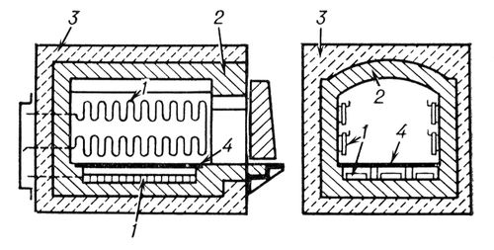
1 – нагревательные элементы; 2 – огнеупорная часть кладки; 3 – теплоизоляция;
4 – жароупорная подовая плита
Рисунок 2– Схема устройства камерной печи сопротивления
периодического действия
Добавим немного букв для того, чтобы между картинками был текст.
Для цепной передачи $η$ = 0,92. Таким образом по формуле (1):
$P_{э}=205,8/0,92=223$ Вт. | (1)
Частота вращения вала электродвигателя $n_{э}$ определяется по формуле (2)
$n_{э}=n_{вых}u$, | (2)
где $n_{вых}$ – частота вращения выходного вала, мин-1;
$u$ – общее передаточное число.

ЗАКЛЮЧЕНИЕ

СПИСОК ИСПОЛЬЗОВАННЫХ ИСТОЧНИКОВ

ПРИЛОЖЕНИЕ А

